项目名称：新疆财经大学继续教育学院录取通知书印刷服务采购项目
一、项目预算：4.5万元
二、技术规格、数量、参数：
（一）录取通知书封套材质、工艺要求
1、录取通知书封套：舌头60MM 350克特种纸双面正面哑膜模切黏糊压痕，部分标题烫金，成品尺寸32*46cm。
2、录取通知书：250克冰白珠光纸，水印校徽防伪标识，单面尺寸30.5cm*22.5cm。录取通知书里面的内容必须按甲方提供的数据打印好，一并交付。
（四）录取通知书封套及录取通知书数量
1.录取通知书封套: 3600本
2.录取通知书:3600张
（五）样品图样：
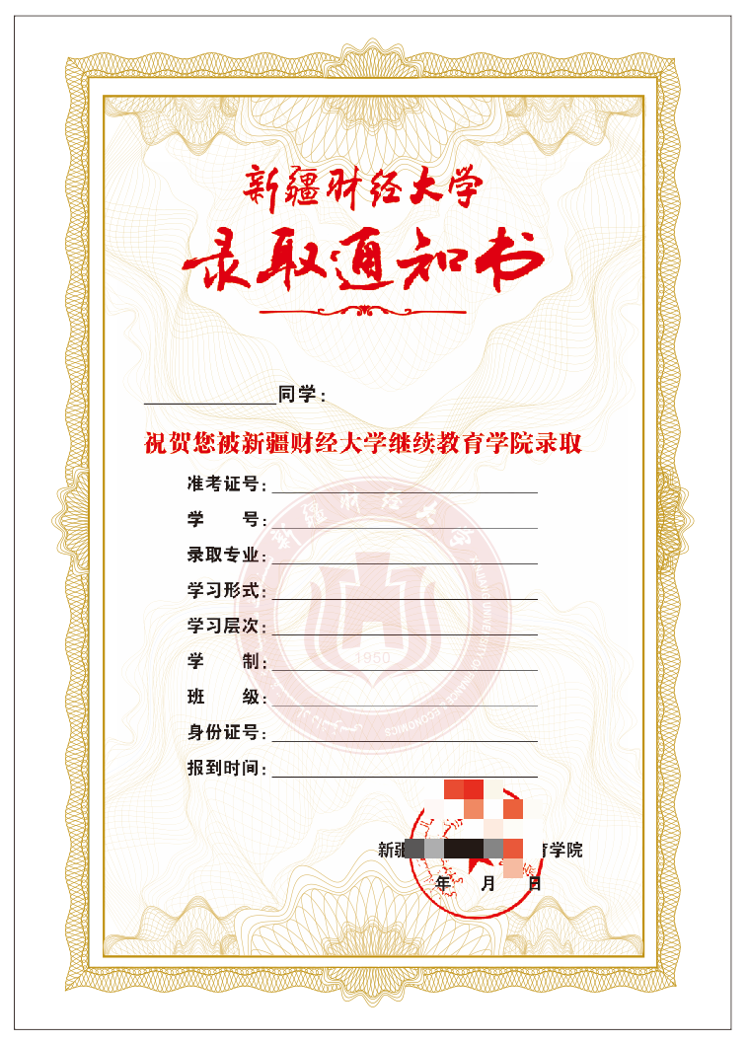

附件：
序号 | 名称 | 技术参数规格 | 数量 | 单位
1 | 录取通知书封套 | 舌头60MM 350克铜双面正面哑膜模切黏糊压痕，部分标题烫金，成品尺寸32*46cm。 | 3600 | 本
2 | 录取通知书 | 水印校徽防伪标识，单面尺寸30.5cm*22.5cm。录取通知书里面的内容必须按甲方提供的数据打印好，一并交付。 | 3600 | 张
三、竞价要求：
1、供应商资质要求：
具有国家颁发的有效的营业执照、通用定点资质证书-印刷经营许可证。
2、采购需求相应：
供应商认真阅读竞价相关要求，必须完全响应新疆财经大学继续教育学院录取通知书封套及录取通知书印刷服务采购需求。竞价所有参数作为实质性条款必须满足，否则视为无效报价。供应商存在不按参数要求报价、低价低质恶性竞争、中标后无故放弃、不按合同履行等违约行为的，采购人根据《在线询价、反向竞价违约处理规则》，依法依规提请政采云平台进行处罚，并记入政府采购诚信档案，责任由供应商承担。
3、报价要求：
报价总价中包括运费、税费、人工费、排版费、相关设备调试费、设计费、材料费等。
4、上传资料要求：
须上传营业执照、采购报价单（报价含运费、税费、人工费、排版费、相关设备调试费、设计费、材料费等费用）、质保和售后服务承诺函等材料，以上材料均需加盖公章，不按要求不上传的供应商报价将视为无效报价。
四、验收标准及方法：
封皮、内芯材料及质量均符合采购人要求及国家、行业有关标准规范要求的优质产品。供应商须保证按相应的质量管理和质量保证体系，对印刷服务实施的各个环节进行严格的质量把关和质量控制。成品须无压痕，无破损，贴胶部分完整，无脱落现象，印刷品须完全按照设计要求制作。
五、履约要求：
1、供货期限：供应商在发布成交公告3个日历日内签订合同，签订后5个日历日内印刷、交货验收工作必须全部完毕。
2、质保期：一年
3、交付地点：送货上门，交付至乌鲁木齐市新市区北京中路449号新疆财经大学继续教育学院。
4、保密要求：未经采购人书面同意，不得将与本项目有关的技术、资料等全部或部分向第三方披露、泄露或许可第三方使用，合同履行过程中，须严格按照保密有关规定执行，严禁违规操作。
六、付款方式：
交货、验收合格、无质量问题一次性全额付款。

